**HTML5 E CSS3**

**MÓDULO 1**

**HTML** é focado em conteúdo, textos, imagens, vídeos, tabelas.  
**CSS** é focado em design, cores, sombras, tamanhos, posicionamento.   
**JAVASCRIPT** é focado em interações, menus, animações, popups, validações.

Conteúdo em HTML

<h1>Exemplo de título</h1>  
<p>Exemplo de parágrafo</p>  
<img src=”fogo.png” alt=”Exemplo de foto”>

Estilo em CSS  
h1{  
 font-family: Arial;  
 font-size: 20pt;  
 color: blue;  
}

Estrutura básica de documento HTML  
<!DOCTYPE html>  
<html lang=”pt-br”>

<head>

<meta charset=”UTF-8”>  
 <meta name=”viewport” content=”width=device-width, initial-scale=1.0”>

</head>

<body>

<h1>Olá, Mundo!</h1>

</body>  
</html>

**Comandos HTML**

<hr> - Cria uma linha horizontal.   
<p> </p> - Cria um parágrafo.  
<br> - Faz uma quebra de linha.  
<h1></h1> - Cria um cabeçalho.

Símbolos:  
Alguns símbolos:

*&reg; -* ®

*&copy; -* ©

*&trade;* ™

*&euro; -* €

*&pound; -* £

*&yen; -* ¥

*&cent; -* ¢

*&Delta; -* Δ

*&uparrow;* or *&uarr; -* ↑

Emojis:  
Alguns Emojis:

*&#x1F377; -* 🍷

*&#x1F5FF; -* 🗿

Exemplos:  
*Prefixo padrão -> &#x 1F377; <- Sufixo variável*

Site para ver os emojis: <https://emojipedia.org/>

Direitos Autorais:  
Sites com imagens que possivelmente não contêm copyright:  
<https://unsplash.com/>

[www.pexels.com/pt-br/](http://www.pexels.com/pt-br/)

**Imagens:**

É possível colocar imagens no site de diferentes formas.

- Colocando imagens que estão em pastas.  
- Colocando imagens que estão em subpastas.  
- Colocando imagens que estão em sites externos.

**Favicon:**Para colocar o favicon é preciso ter uma imagen.ico, mas para pegar uma imagem assim é preciso saber alguns sites.

- Crie seu próprio ícone - <https://www.favicon.cc/>  
- Ícones grátis para usar - <https://iconarchive.com/>  
- Conversor e outros estilos de ícones - <https://favicon.io/>

Para adicionar no HTML é preciso colocar na head a linkagem.  
Ex: **<link** *rel***=**"shortcut icon"*href***=**"ph.ico"*type***=**"image/x-icon"**>**

**Hierarquia de Títulos:**A hierarquia dos títulos é feita de acordo com a necessidade, pois não é pelo tamanho do texto, mas sim por onde é preciso.

As hierarquias de títulos vão do h1 ao h6.  
  
Ex:

<h1></h1>  
<h2></h2>  
<h3></h3>

<h4></h4>

<h5></h5>

<h6></h6>

**Formatação de Textos:**

**Negrito e *Itálico*:**

O negrito e o itálico, podem ser usados de duas formas.

Negrito -   
<b></b> - Forma menos utilizada  
<strong></strong> - Forma mais utilizada

Itálico -  
<i></i> - Forma menos utilizada  
<em></em> - Forma mais utilizada

Comando para colocar algo ao redor.  
1- Selecione

2- Control + Shift + P  
3- abb  
4- Digite o comando

**Marca Texto:**

A função do marca texto é marcar uma parte ou palavra desejada.

<mark></mark> - Desse jeito vai marcar a palavra que estiver no meio.

Para melhor estilização, pode usar o style a head trocando a cor do fundo.

**Texto grande e pequeno:**

Texto grande – O texto grande entrou em desuso, por isso ele só é usado com CSS.  
Texto pequeno – O texto pequeno é usado com a tag small  
<small></small>

**Texto Deletado e Inserido:**

O texto deletado é quando a palavra está riscada ao meio.  
<del></del>

O texto inserido é quando a palavra está “sublinhada”.  
<ins></ins>

**Texto Sobescrito e Subscrito:**

O texto sobrescrito é aquele que fica mais alto que o normal, ou seja, “elevado”.  
<sup></sup>

O texto subscrito é aquele que fica mais baixo do que o normal, ou seja, “rebaixado”.  
<sub></sub>

**Outras Formatações:**

**Citações Simples:**

É usado para colocar aspas, mas fazendo sentido.  
<q></q>

**Citações Completas:**

É usado para fazer que o algoritmo do google indique o site, pois é colocado um link.  
<blockquote cite=”(link)”></blockquote> - Coloque a citação

**Abreviações:**

É usado para coloca o significado discreto para as abreviações.  
<abbr title=”(Significado)”></abbr>

**Texto Invertido:**É usado para inverter o texto.  
Direita para esquerda - <bdo dir=”rtl”></bdo>  
Esquerda para direita - <bdo dir=”ltr”><bdo>

**Listas**Existem dois tipos de listas, as Ordenadas = “ol” e as Não Ordenadas = “ul”

**Ordenadas**:  
<ol>

<li></li>

<li></li>

</ol>

As listas ordenadas têm alguns tipos, esses são:  
1 – É o padrão organizadas por números.  
A – Organizadas por letras maiúsculas.  
a – Organizadas por letras minúsculas.  
I – Organizadas por algarismos romanos maiúsculos.  
i – Organizadas por algarismos romanos minúsculos.

**Não ordenadas:**

<ul>

<li></li>

<li></li>

</ul>

As listas ordenadas têm alguns tipos, esses são:  
disc – É o padrão de um círculo preenchido.  
square – É um quadrado.  
circle – É um círculo vazio.

**Lista de Definições:**

dl – Lista de Definições (definition list)  
dt – Termo de Definição (definition term)  
dd – Descrição da Definição (definition description)  
  
<dl>

<dt>HTML</dt>  
<dd> Linguagem de marcação para o conteúdo de um site.</dd>

</dl>

**Listas Personalizadas**

Para colocar um símbolo específico numa lista, é preciso colocar um comando chamado:

list-style-type: '*contrabarra e formatação do emoji ou simbolo*';

Se precisar colocar a lista dentro de uma caixa, é só colocar o comando:

list-style-position: *inside*;

E para colocar as listas em colunas, é só usar o comando:

columns: quantidades de colunas em número;

**Trabalhando com Links**

**Links Externos**É possível usar links para direcionar para outros sites.  
Com a tag “a” e referência (link desejado).

**<p>**Você também pode acessar meu **<a** *href***=**"https://youtube.com/c/LockyNBR"canal gratuito no Youtube**</a></p>**

Para fazer com que abra outra guia o navegador do link externo, mas sem sair do site é preciso colocar a tag target=”_brank” = Obrigatória, mas também tem outra tag que é boa usar, que é a rel=”external” para indicar ao navegador que está levando aquela pessoa para um site externo.

**<p>**Você também pode acessar meu **<a** *href***=**"https://youtube.com/c/LockyNBR"*target***=**"_blank"*rel***=**"external"**>**canal gratuito no Youtube**</a></p>**

**Links Internos**

Para usar o link interno, é só colocar a tag href=”pag002.html” num arquivo que esta na mesma pasta, mas se o arquivo estiver em outra pagina, será preciso referenciar a página. Ex: href=”noticias/pag003.html”.

Para voltar em um arquivo, é preciso referenciar a página que quer voltar, mas lembrando que ela tem que estar na pasta. Ex:href=”index.html”, caso a página desejada estiver em outra pasta, é preciso usar o href=”../index.html” = Os dois pontos e a barra vão servir para fazer voltar uma pasta.

O target necessário para avançar a pasta é target=”next”, já para voltar, utilizamos o target=”prev”.

**Links para Download**

Para fazer o download de algum arquivo ou pasta, é preciso criar uma tag “a” e colocar o href=”(arquivo)”. Logo após colocar o arquivo no href, é só colocar download=”(arquivo)” e o type para o arquivo determinado.

Exemplos de types: type=”application/zip” or type=”application/pdf”.]

**<a** *href***=**"livro/Aula10.pdf"*download***=**"Aula10.pdf"*type***=**"application/pdf"**>**Baixar PDF da Aula**</a>**

**Mídias em HTML5**

**Imagens Dinâmicas**

As imagens dinâmicas podem ser utilizadas para diferenciar os tamanhos de telas.

É criada a tag Picture e colocado as imagens e os sources.  
Os Sources servem para colocar uma limitação no tamanho da imagem para ser trocada, mas é bom colocar uns 50px a mais, pois terá uma melhor responsividade.

Para criar as sourcers é só colocar (source:media:type) e colocar a resolução no max, logo após é preciso configurar a resolução para que a próxima imagem entre alinhada.

**<picture>**

**<source** *media***=**"(max-width: 750px)"*srcset***=**"img/foto-p.png"*type***=**"image/png"**>**

**<source** *media***=**"(max-width: 1050px)"*srcset***=**"img/foto-m.png"*type***=**"image/png"**>**

**<img** *src***=**"img/foto-g.png"*alt***=**"Imagem Flexível"**>**

**</picture>**

**Reproduzindo áudio**

Para colocar áudio no seu site é preciso de algumas tag, mas também tem duas formas de fazer acontecer.

1 –

*<audio src="midia/happy-mistake.mp3" controls></audio>*

Foi criado uma tag <audio></áudio> e dentro dessa tag, no scr foi colocado a localização desses áudio, mas depois do arquivo foi colocado o controls, pois ele que vai criar um controle para mexer no áudio.

2-

**<audio** *preload***=**"metadata"*controls**loop***>**

**<source** *src***=**"midia/guanacast-33.mp3"*type***=**"audio/mpeg"**>**

**<source** *src***=**"midia/guanacast-33.mp3"*type***=**"audio/ogg"**>**

**<source** *src***=**"midia/guanacast-33.mp3"*type***=**"audio/WAV"**>**

**<p>**Infelizmente seu navegador não consegue reproduzir áudio **<a** *href***=**"midia/guanacast-33.mp3"**>**Clique aqui para baixar o arquivo MP3**</a></p>**

**</audio>**

O segundo modo é utilizando uma tag <áudio> sem o scr dentro, pois ele será criado pelo comando source, entre a abertura e fechamento do áudio, pois o comando source é o que vai testa se o navegador vai conseguir tocar o áudio, o comando sempre é lido de cima para baixo, então o que será testado primeiro é o mpeg = mp3, caso não consiga tocar, o navegador irá mostrar uma mensagem para baixar.

Alguns comandos usados para o áudio.

loop – Faz o áudio tocar em loop  
controls – Cria um sistema de controle padrão  
autoplay – Faz o áudio tocar ao iniciar o site

preload= “()” –

auto – Ele só vai considerar que o site está carregado, se o áudio carregar.  
metadata – Vai carregar só o nome do arquivo e umas informações.  
none – Só vai carregar quando o usuário der Play.

**Vídeos Hospedados Localmente**Quando usamos os vídeos, não é algo tão diferente das imagens, pois usam quase as mesmas coisas.

Criação de Um vídeo de forma simples –

*<video src="midia/meu-video.webm" width="500px" controls></video>*

É só abrir uma tag <vídeo></vídeo> e dentro do scr é só colocar o local da mídia, logo após pode-se colocar um tamanho de largura, e adicionar os controles, igual os áudios.

Criação mais recomendada –

**<video** *width***=**"500px"*poster***=**"img/limoes-capa.png"*controls* **>**

**<source** *src***=**"midia/meu-video.mp4"*type***=**"video/mp4"**>**

**<source** *src***=**"midia/meu-video.m4v"*type***=**"video/mp4"**>**

**<source** *src***=**"midia/meu-video.webm"*type***=**"video/webm"**>**

**<source** *src***=**"midia/meu-video.ogv"*type***=**"video/ogg"**>**

**<p>**Seu navegador não tem compatibilidade com reprodução de vídeos**</p>**

**</video>**

Essa forma é a mais utilizada, pois tem uma grande diversificação sobre os formatos e navegadores.

Primeiro é preciso abrir uma tag <vídeo> e colocar os sources com o caminho especifico, já no type é preciso colocar “vídeo/(nomedoformato)”.

Para configurar os vídeo é preciso colocar os comandos dentro da tag de abertura <vídeo>.

**Vídeos Hospedados em plataformas**

Para inserir um vídeo do Youtube, Vimeo e etc...  
O próprio site vai estabelecer o comando para colocar em seu site.  
No Youtube é só ir em compartilhar e copiar o código, se você quiser alterar algo, pode apenas mexer nos comandos html ou direto da configuração da hospedagem.

**Estilos CSS3**

Os estilos da CSS3 podem ser feitos de 3 maneiras.  
- Inlines – São aqueles estilos colocados na linha da semântica.  
- Internos – São aqueles colocados no Index, mas tendo uma parte reservada.  
- Externos – São aqueles que são criado uma folha de estilo, ou seja, um arquivo style.css que é linkado no html.

Podem ser usados os 3 tipos juntos, mas os mais utilizados são: 1- Externos, 2- Internos, 3- Inlines. Nessa ordem.

Exemplos:

**Inlines –**

**<body** *style***=**"background-color: lightskyblue; font-size: 20px; font-family: Arial, Helvetica, sans-serif;"**>**

**<h1** *style***=**"color: mediumblue; font-size: 1.5em; background-color: dodgerblue;"**>**Capítulo 1**</h1>**

**<h2** *style***=**"color: darkred; font-size: 1.2em;"**>**Capítulo 1.1**</h2>**

**<p** *style***=**"text-align: justify;"**>**Lorem ipsum dolor, sit amet consectetur adipisicing elit. In ex repellat sit laudantium porro amet. Deleniti minus totam a eveniet sunt, iure, aspernatur illo voluptates, culpa commodi error recusandae odit.**</p>**

**Internos –**

**<body>**

**<style>**

        body {

            background-color: *lightskyblue*;

            font-family: *Arial*, *Helvetica*, *sans-serif*;

            font-size: 20*px*;

        }

        h1 {

            color: *darkblue*;

            background-color: *lightblue*;

        }

        h2{

            color: *darkred*;

        }

        p{

            text-align: *justify*;

        }

**</style>**

**Externos –**

**@charset** "UTF-8";

body {

    background-color: *lightgoldenrodyellow*;

    font-family: *Arial*, *Helvetica*, *sans-serif*;

    font-size: 20*px*;

}

h1 {

    color: *maroon*;

    background-color: *goldenrod*;

}

h2{

    color: *darkred*;

}

p{

    text-align: *justify*;

}

**MÓDULO 2**

**Psicologia das cores:**

As cores elas produzem emoções imperceptíveis nas pessoas, por isso é sempre bom usar ou evitar algumas cores dependendo do projeto que será feito.

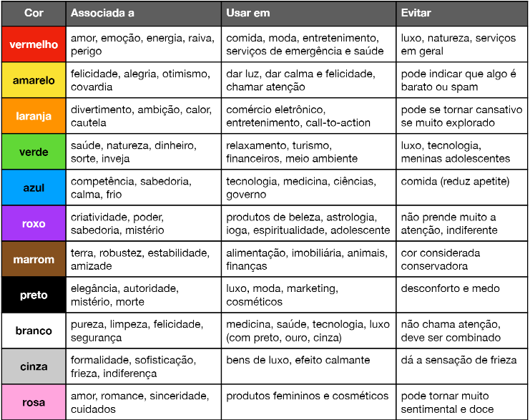

**Cores em CSS**

É possível usar as cores de diferentes maneiras.

Nomes – As cores por nomes são utilizadas a nomenclatura em inglês.

Hexadecimais – As cores em Hexadecimal é utilizada por números de (0 a 9) e letras de (A a F). Quando vai mexer na Transparência é usado mais 2 dígitos no final.

RGB – As cores em RGB são utilizadas por um tom de (0 a 255) da junção de Vermelho (R), Verde (G) e o Azul (B), formando assim o RGB. Uma variação do RGB é o RGBA que controla a transparência.

HSL – As cores em HLS são utilizadas por (Hue, Saturation, Luminosy) que são a (Matiz, Saturação e Luminosidade), Sendo o Hue de (0 a 240), Saturation de (0 a 100%) e a Luminosidade de (0 a 100%). Também possui a mudança para Opacidade que é o HSLA.

**Círculo Cromático**

**Cores Primárias**

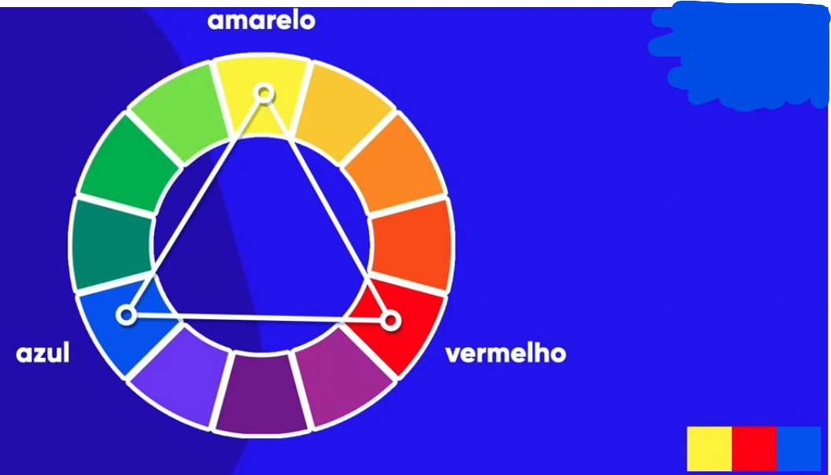

As cores primárias são: Amarelo, Vermelho e Azul

**Cores Secundárias**

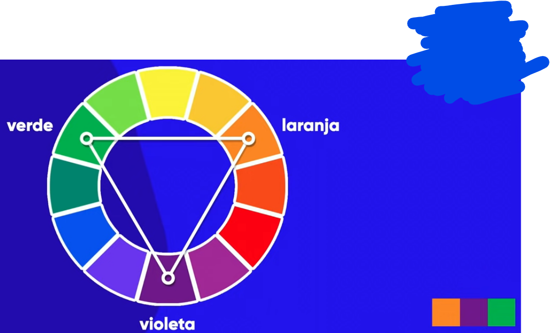

As cores secundárias são: Laranja, Violeta e Verde.

**Cores Terciárias**

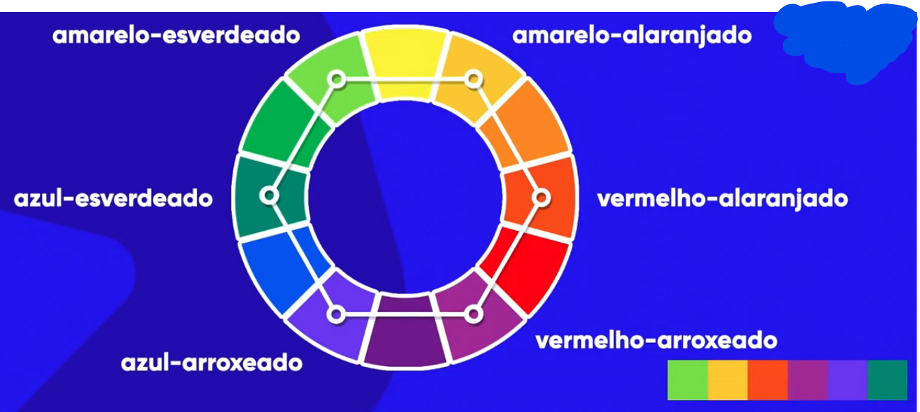

As cores terciárias são: Amarelo-Alaranjado, Vermelho-Alaranjado, Vermelho-Arroxeado, Azul-Arroxeado, Azul-Esverdeado e Amarelo-Esverdeado.

**Temperatura das cores**

**Cores Frias e Cores Quentes**

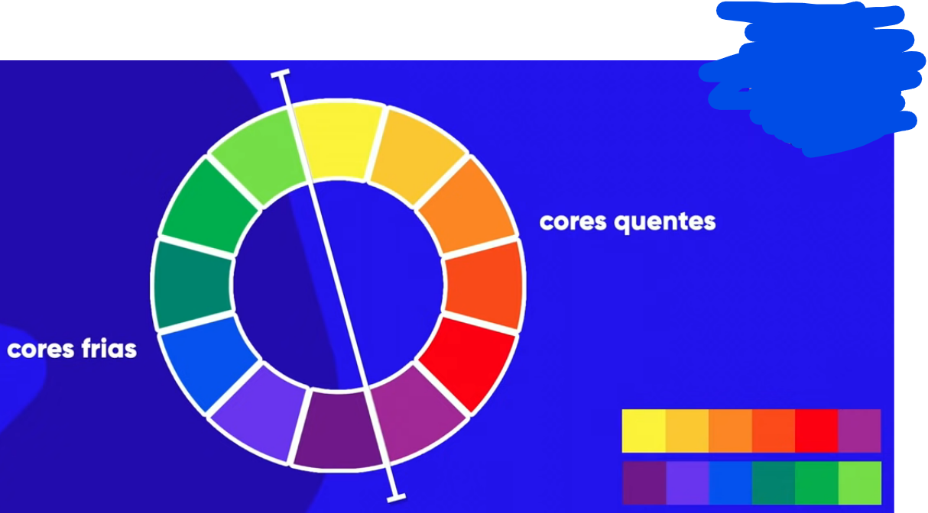

A divisão do círculo cromático é a divisão das cores quentes e frias.

**Cores Complementares**

Para fazer uma cor que complemente, ou seja, aquelas cores que fazem um contraste é só pegar o circulo e ver o inverso da cor escolhida.

**Cores Análogas**

Já para as cores análogas, que são aquelas mais próximas da cor escolhida, é só pegar as cores vizinhas.

**Cores Análogas e uma complementar**

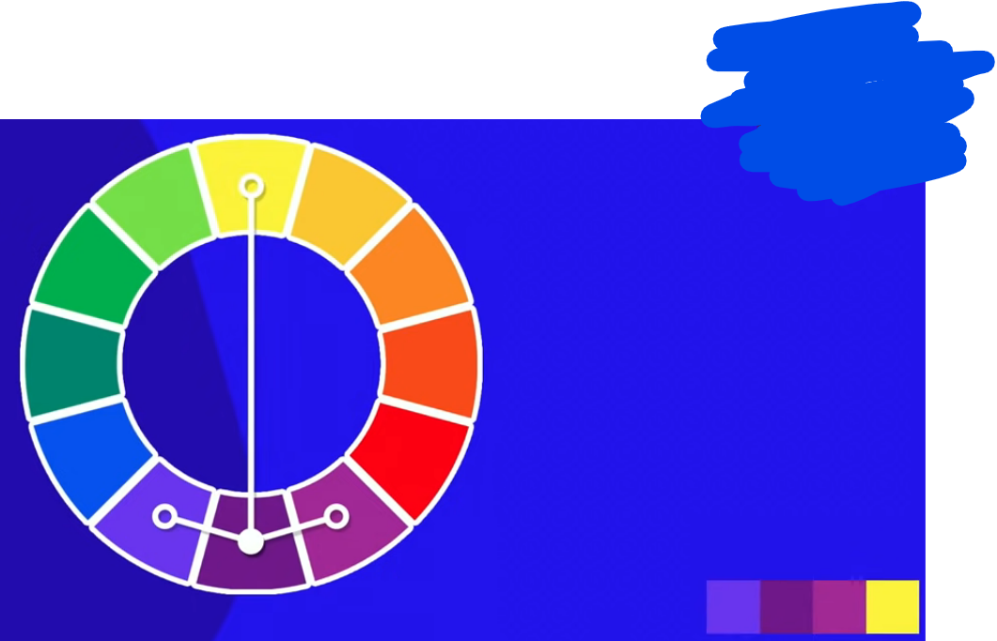

Uma forma de fazer uma paleta de cores, apenas usando cores análogas e as complementares.

**Cores Análogas Relacionadas**

Para conseguir um contraste não tão grande, é possível pegar uma cor e sua vizinha e para formar um simples contraste, pula uma, e usa a próxima.

**Cores Intercaladas**

São basicamente intercalar as cores pulado de 1 em 1, mas as cores ficam um pouco duras.

**Cores Triádicas**

São aquelas que formam um triangulo equilátero, pois é escolhida uma cor e pulada três, e assim em diante.

**Cores em Quadrado**

São aquelas cores que pulam duas em duas, por isso que é chamada de quadrado, pois forma um quadrado.

**Cores Tetrádicas**

São duas cores em complementares e que formam um retângulo.

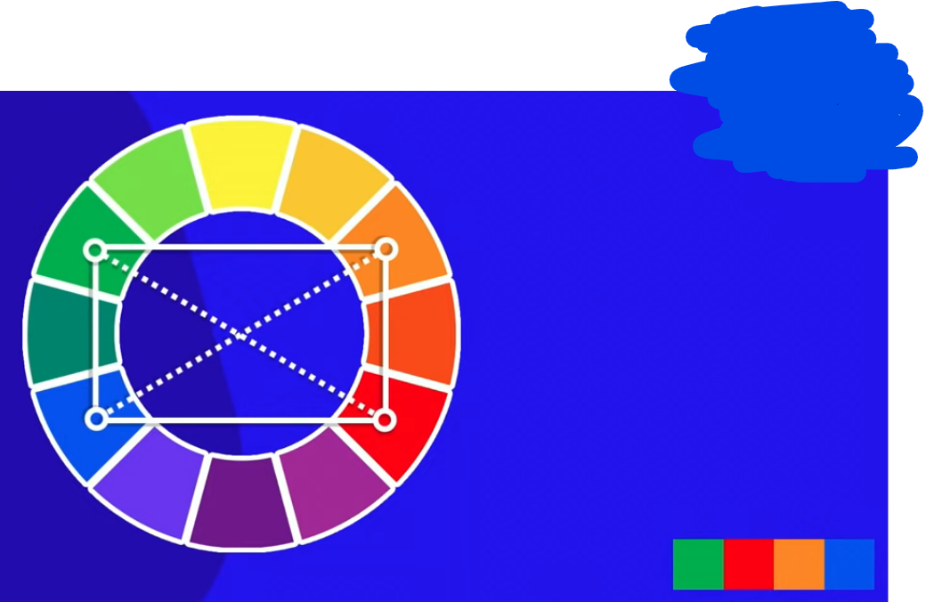

**Monocromia**

É pegada uma cor e modificasse a saturação e luminosidade para encontrar uma cor, pois tem um efeito degrade.

**Ferramentas de cores**

**Adobe color**

<https://color.adobe.com/>

**Paletton**

<https://paletton.com/>

**Coolors**

<https://coolors.co/>

**Tipografia**

É basicamente a emoção que uma fonte passa, pois dependendo da fonte pode passa alguma intenção errada.

**Anatomia do Tipo**



Essa é uma forma de definir uma fonte de acordo com o tamanho.

**Serifa**

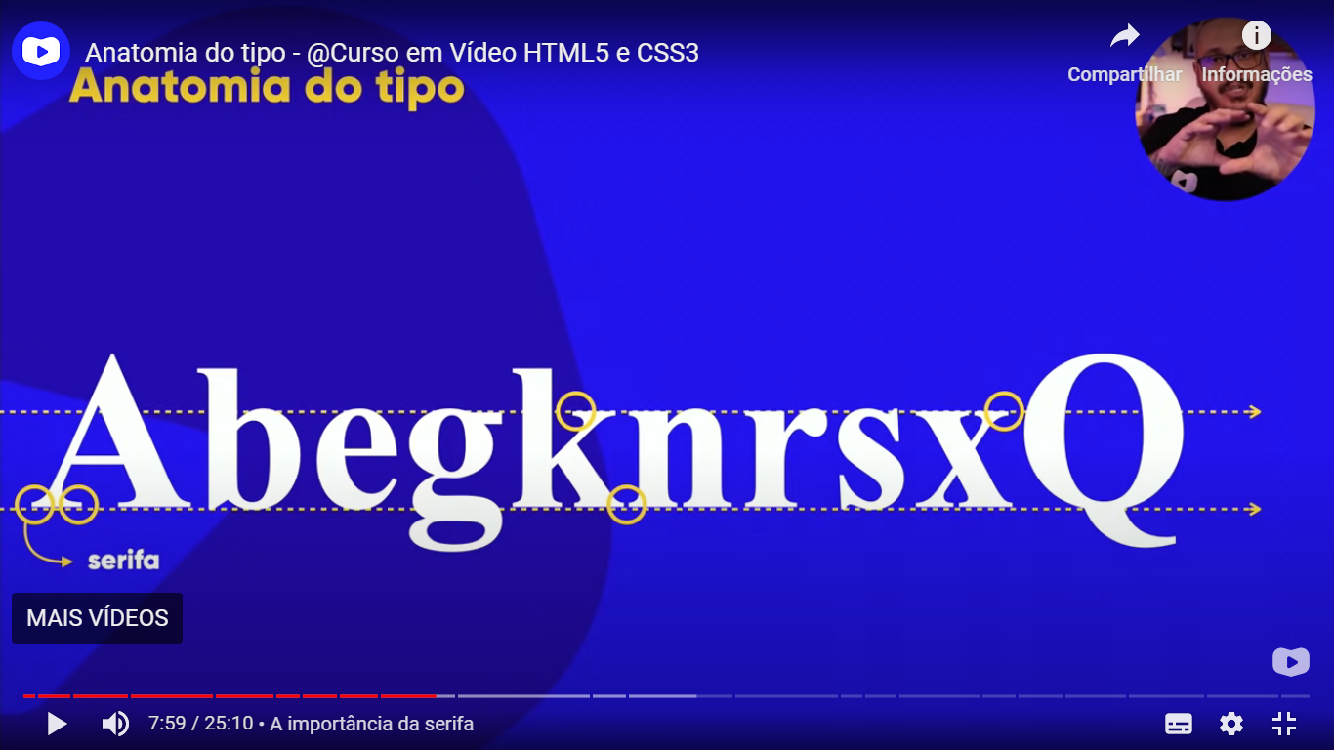

A serifa ajuda na anatomia da fonte, pois ela facilita a leitura de uma palavra ou frase.

**Anatomia Geométrica**



**Anatomia Corporal**

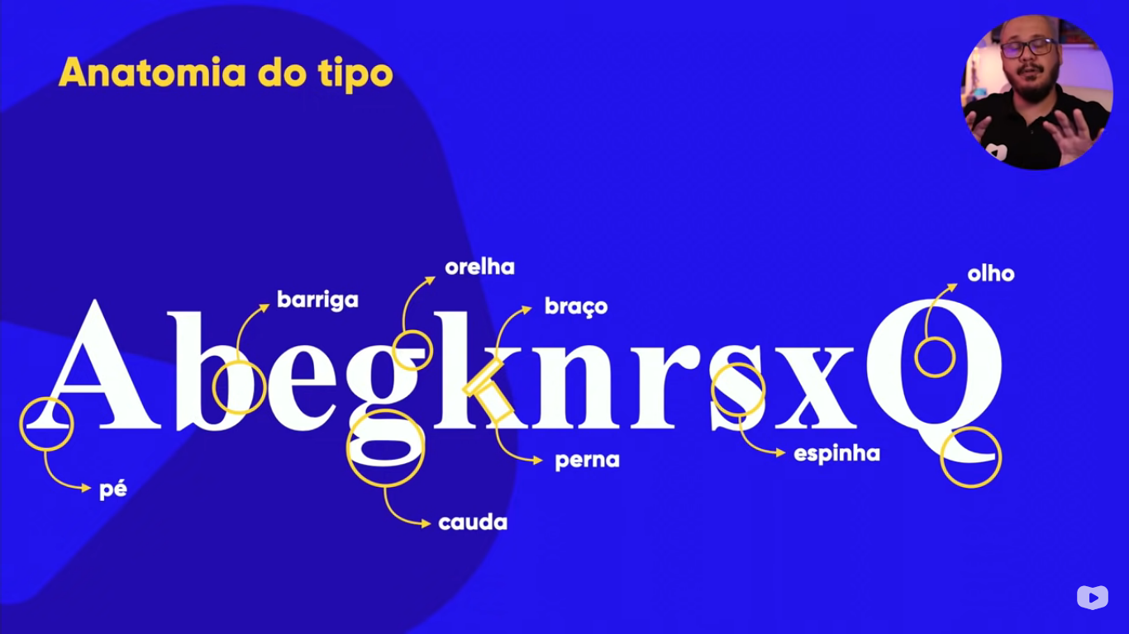

Glifo – São as letras.  
Fonte- É o conjunto de glifos.

**Família Tipográficas**

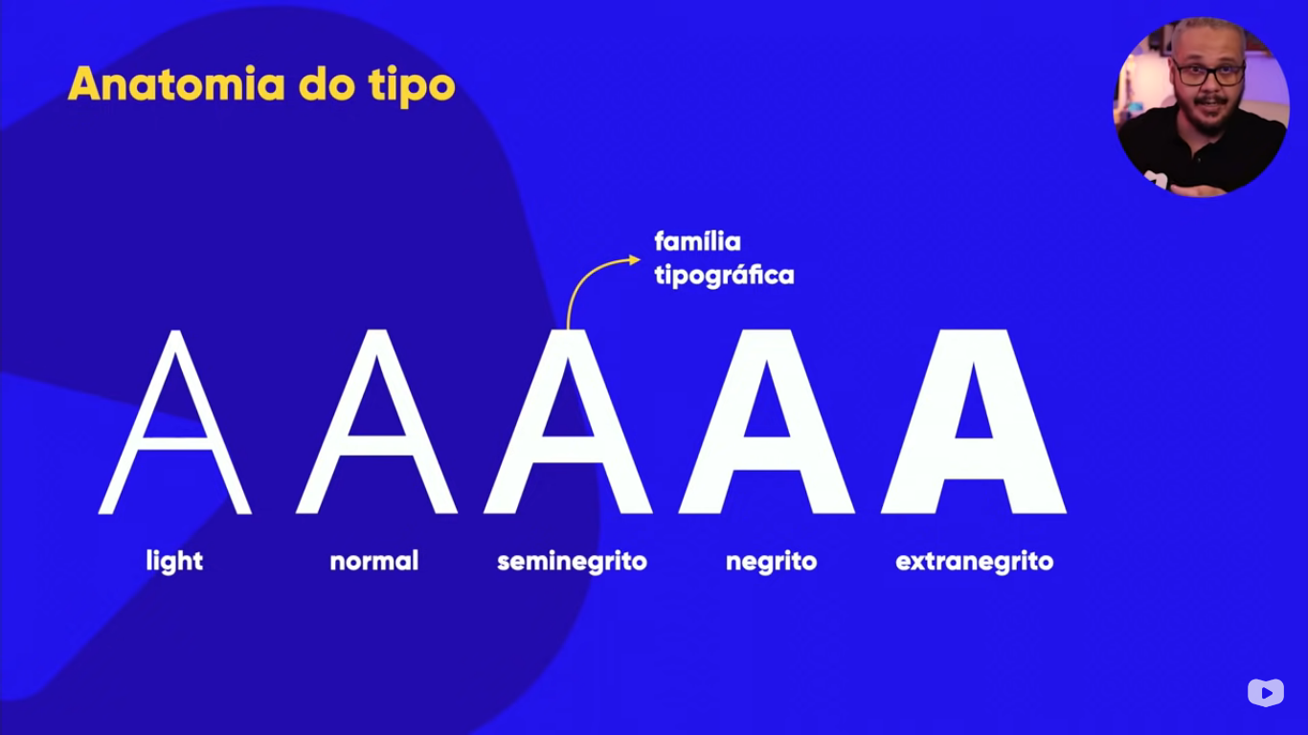

Nem todas as fontes têm esses estilos, mas eles existem.

**Categoria das fontes**

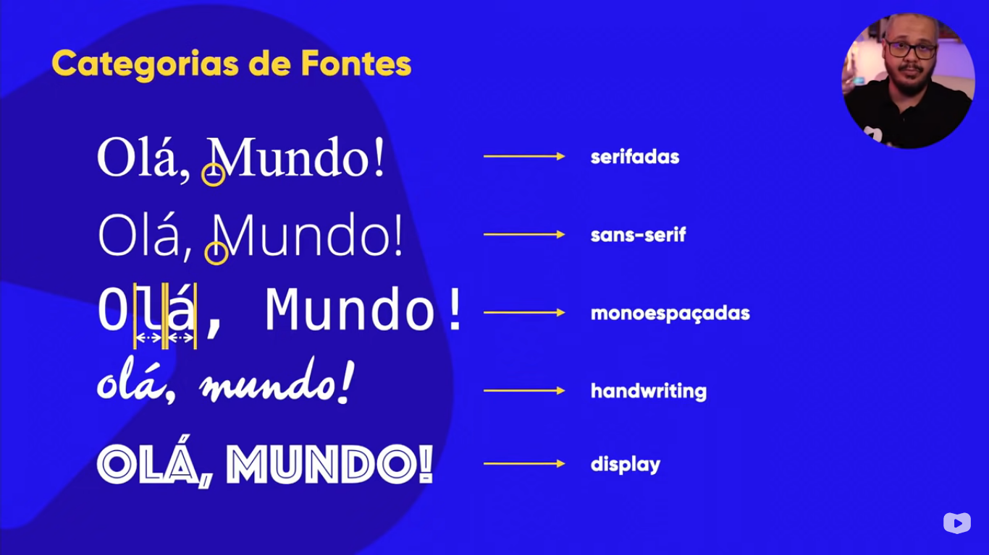

**Família das Fontes**

Para escolhe a fonte no seu projeto, é preciso que escolha várias, pois as vezes não existe uma fonte em determinado dispositivo, e precisara ir para outra fonte. Existem alguns sites que tem combinações de fontes seguras para não ter nenhum erro.

Ex:

<https://www.w3bai.com/en-US/cssref/css_websafe_fonts.html>

**Tamanho da Fonte**

**Medidas Absolutas:**

cm, mm, in, px, pt, pc

centímetro / milímetro / polegada / pixel / ponto / paica.

**Medidas Relativas:**

em, ex, rem, vw, vh, %

tamanho da letra m / tamanho da letra x / tamanho da fonte utilizada no body / tamanho da viewport, ou seja, da tela / tamanho da height da tela / porcentagem.

Recomendados – px e em

1em = 16px

**Peso, estilo e shorthand**

O peso de uma fonte se comporta de acordo com suas características, ou seja, de como ela foi criada, uma fonte que tem tudo, ela possui todos os font-weight que são: lighter, normal, bold, bolder ou de 100 – 900.

O estilo de uma fonte é feito pelo font-style que é a forma da fonte, um exemplo é o italic.

O shorthand é uma forma de encurtar os comandos essenciais que é utilizado para alterar um estilo, sendo eles:

- font-style -> font-weight -> font-size -> font-family

Todos esses juntos iram formar o um único comando que se chama font.

Ex: font: *italic* *bolder* 3*em* 'Work Sans', *sans-serif*;

**Fontes Externas**

Para pegar uma fonte externamente e online, é só entrar no google fonts e pegar o import.

Site: <https://fonts.google.com>

Ex: @import *url(*'https://fonts.googleapis.com/css2?family=Pacifico&display=swap'*)*;

**Fontes Externas**

**Tipos de format()**

- opentype (otf)

- truetype (ttf)

- embedded-opentype

- truetype-aat (Apple Advanced Typography

- svg

Exemplo de criação do @fonte-face:

        @font-face {

            font-family: 'love';

            src: *url(fonts/love* *story* *ttf.ttf)* *format(*'truetype'*)*;

            font-weight: *normal*;

            font-style: *normal*;

        }

Site para baixar fontes: <https://www.dafont.com/pt/>

**Capturar Fontes de Algum Site**

Usamos uma extensão chamada fonts ninja.

**Detectando fontes dentro de imagens**

Alguns sites para descobrir fontes dentro de uma imagem:

<https://www.whatfontis.com/>

<https://fontsquirrel.com/>

<https://www.myfonts.com/>

**Alinhamento de textos**

Para fazermos os alinhamentos temos que usar a propriedade text-align, pois os alinhamentos são feitos pelas CSS.

Se você quiser colocar um espaço no começo do texto, é só colocar propriedade text-indent e a quantidade de px, pois ela vai fazer que seu texto comece com um parágrafo.

**Seletores Personalizados**

Existem dois tipos de seletores personalizados  
- Id : O id é um elemento que utiliza-se para especificar algo no CSS, mas esse id só pode ser usado uma vez por página no HTML   
- Class : O class é tipo um id, mas pode ser usado diversas vezes para coisas diferentes.

Pode-se usar um id e uma class junta.  
Pode-se usar várias class num mesmo elemento.

em HTML é id = em CSS #   
em HTML é class = em CSS é .

**Pseudo-Classes**

As pseudo-classes são representadas por “:” logo após escolhido um elemento no HTML, por exemplo:  
Se usarmos o div:hover, quando passarmos o mouse por cima de tal elemento da div, terá uma mudança escolhida.

Ex:  
div:hover {  
 background-color: yellow;  
}

Quando for colocado o mouse por cima do elemento, o fundo irá trocar para o amarelo.

: = pseudo-class  
> = children

**Pseudo-Elementos**

Os pseudos elementos são aqueles que podem interagir com os elementos do HTML sem o alterar. Um dos exemplos dos pseudos-elementos é o before e o after, pois esses dois fazem uma alteração no começo e no final de algo.

Ex:

*.especial::before* {

            content: '⇒ ';

        }

*.especial::after* {

            content: ' ⇐';

        }

Ele é utilizado com os símbolos “::”

**Modelo de caixas**

Height – Altura  
Width – Largura  
border – Borda   
padding – Preechimeto   
margin – Margem  
outline – Contorno

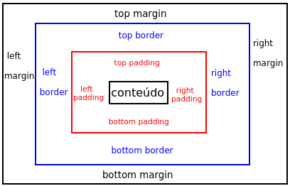

**Tipos de caixas**

Box-level – As box-level é um tipo de caixa que pula uma linha do tamanho da viewport, e logo após continua na próxima linha.

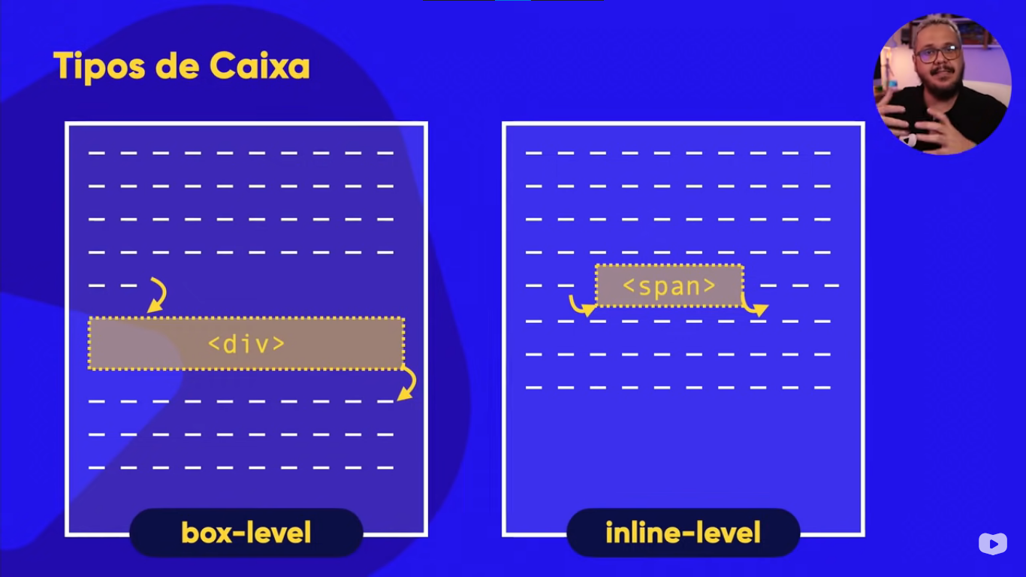

Inline-level – É a box que faz o tamanho necessário, e logo após continua normal.



**Alguns Exemplos de Tipos de caixas**

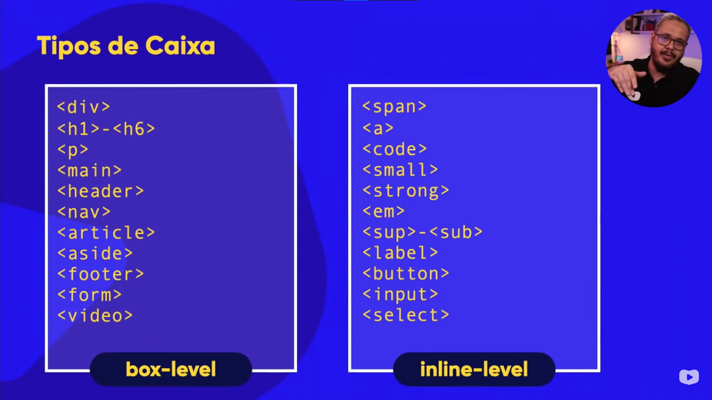

Display:   
block - Deixa o elemento em blox-level.  
inline - Deixa o elemento em Inline-level.  
inline-block – Deixa o elemento em inline-level, mas com as propriedades do box-level.

Border:  
width - É o tamanho da borda.  
style - É o estilo da borda.  
color - É Cor da borda.

Padding:  
top - cima  
right - direita  
bottom - baixo  
left – esquerda

Margin:  
top - cima  
right - direita  
bottom - baixo  
left – esquerda

Outline:  
width - É a largura da Outline.  
style - É o estilo da Outline.  
color - É a cor da Outline.

É possível colocar os comando em negativos.

**Grouping Tags**

**Header**Cria áreas que definem um cabeçalho. Pode ser principal do site ou até de um artigo ou seção. Normalmente é usado do <h1 – h6> e subtítulos. Podem conter menus de navegação.

**Nav**Define uma área que possui os links de navegação de uma página que vão compor o website. Um <nav> pode estar dentro de um <header>.

**Main**É um agrupador usado para delimitar conteúdo principal do site. Normalmente concentra as seções, artigos e conteúdos periféricos.

**Section**Cria seções para sua página. Pode conter conteúdos no seu corpo ou dividi-los em artigos com conteúdo específicos.

**Article**Um artigo é um elemento que vai conter um conteúdo que pode ser lido de forma independente diz respeito ao mesmo assunto. Podemos usar um <article> para delimitar um post de blog ou fórum, uma notícia etc.

**Aside**Delimitar um conteúdo periférico e complementar ao conteúdo principal de um artigo ou seção. Normalmente ele está posicionado ao lado de um determinado texto ou até mesmo no meio dele.

**Footer**Cria um rodapé para o site inteiro. É um conteúdo que não faz parte diretamente do conteúdo e nem é um conteúdo periférico (o que caracterizaria um <aside>), mas possui informações dobre autoria do conteúdo, links adicionais, mapa do site, documentos relacionados.

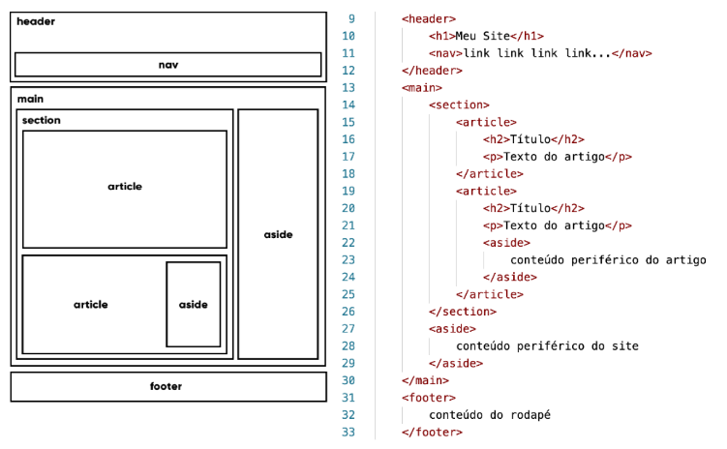

**Sombra nas caixas**Para se utilizar as sombras, é preciso utilizar o box-shadow. É preciso utilizar 5 parâmetros essenciais.

Sendo eles em ordem: (insert – Opcional para utilizar a sombra internamente) Deslocamento Horizontal, Deslocamento Vertical, Blur e a Extensão.  
  
Ex: box-shadow: 4px 4px 7px 0px rgb(0 0 0 / 40%);

**Caixas com vértices arredondados**

Para colocar as bordar arredondadas, é preciso usar o border-radius. É possível usado com 4, 2 ou 1 parametro.

1-  
border-radius: 1px 1px 1px 1px;  
top left, top right, bottom right , bottom left

2-  
border-radius: 1px 1px;  
top left e bottom right, top right e bottom left

3-  
border-radius: 1px;  
Todas as bordas juntas.

**Bordas Decoradas**

Para criar uma borda com uma imagem, é preciso usar os comandos border-image.

border-image-source: url('img/borda.png');

border-image-slice: 27;

border-image-repeat: repeat;

Começamos colocando a imagem, logo após colocamos o fatiamento e por ultimo colocamos o repeat.

Essa é a forma simplificada:

border-image: url(img/borda.png) 27 repeat;

**Variáveis no CSS**

As variáveis no CSS vão servir para que possamos utilizar alguns presets de forma rápida, para criar um preset é preciso criarmos o :root, logo após colocaremos –nomedavariavel : o que queremos criar, por exemplo:

*:root* {

    --cor0:**#50D4F2**;

    --cor1:**#07C5F0**;

    --cor2:**#069BBD**;

    --cor3:**#256270**;

    --cor4:**#035C70**;

    --cor5:**#023441**;

    --font-padrao: *Arial*, *Verdana*, *Helvetica*, *sans-serif*;

    --font-destaque: 'Bebas Neue', cursive;

    --font-android: 'Android', cursive;

}

**Responsividade**

Para deixar um site responsivel, podemos colocar uma largura máxima e mínima, ex:

min-width: 280*px*;

max-width: 800*px*;

e se quisermos colocar em uma imagem, podemos colocar a imagem em uma tag Picture e logo após colocar a largura max ou min, ex:

**<picture>**

**<source** *media***=**"(max-width: 600px)"*srcset***=**"img/irina-blok-pq.jpg"**>**

**<img** *src***=**".//img/irina-blok.jpg"*alt***=**"Irina Blok"**>**

**</picture>**

**Transição de texto**

É possivel fazer um efeito de entrada para o texto, mas serve melhor para um menu de navegação, usamos o comando.  
Ex:

Transition-duration: .5s;

**Separar texto**

Para dar um espaço entre os texto de cima para baixo, é só usar o comando.

Ex:

line-height: 1.7em

**Vídeo Formatado**

Para arrumarmos um vídeo do Youtube para que ele fique responsivel, podemos colocar o iframe em uma div e criar uma classe para a div, e depois podemos fazer umas configurações, abaixo temos uns exemplos:

div*.video* {

    background-color: *var(*--cor5*)*;

    margin: 0*px* -20*px* 30*px* -20*px*;

    padding: 20*px*;

    padding-bottom: 58*%*;

    position: *relative*;

}

div*.video* **>** iframe {

    position: *absolute*;

    top: 5*%*;

    left: 5*%*;

    width: 90*%*;

    height: 90*%*;

**MÓDULO 3**

**Hospedar uma página no GitHub**

Para criar uma página no GitHub é preciso colocar seus arquivos no repositório remoto, logo após é preciso entrar nas configuração do seu repositório, ativar a parte de pages, logo após você recebera o seu link.

Ex: <https://lockynbr.github.io/HTML5-CSS3/Desafios/desafio10/>

Site para gerar qr-code : <https://br.qr-code-generator.com>

**Background image**

Podemos usar o background image para colocar imagens no fundo ou até degrades.  
Aqui vai alguns exemplos da utilização do background image:

**Exemplo de um degrade:**

background-image: linear-gradient(to bottom, yellow, red);

**Exemplo de uma imagem de fundo:**  
background-image: url(*../imagens/pattern003.png*);

É possível colocar um link na url.

**Background-size:**

Existe também como colocar o tamanho na imagem, usa-se a propriedade background-size.

Existem algumas repetições para ser colocadas nas imagens, logo baixo vai algumas delas e suas explicações:

contain – O contain vai fazer com que a imagem se dimensione no seu contêiner sem esticar ou recortar, mas dependendo do tamanho ela vai criar bordas.

cover – O cover vai fazer com que a imagem seja cortada, mas ela vai ocupar todo espaço definido sem ficar com bordas.

Ex:

background-size: 100px 100px;

**Background-repeat:**

Também é possível tirar ou colocar determinada repetição em uma imagem, apenas usando o comando background-reapeat.  
  
Ex:

background-repeat: no-repeat;

**Background-position:**

É possível fazer uma ancora na imagem, apenas usando o background-position.

Com ele podemos utilizar diversas posições, sendo elas essas:

**left top  
left center  
left right  
center top  
center center  
center right  
bottom left  
bottom center  
bottom right**

Ex:

background-position: top center;

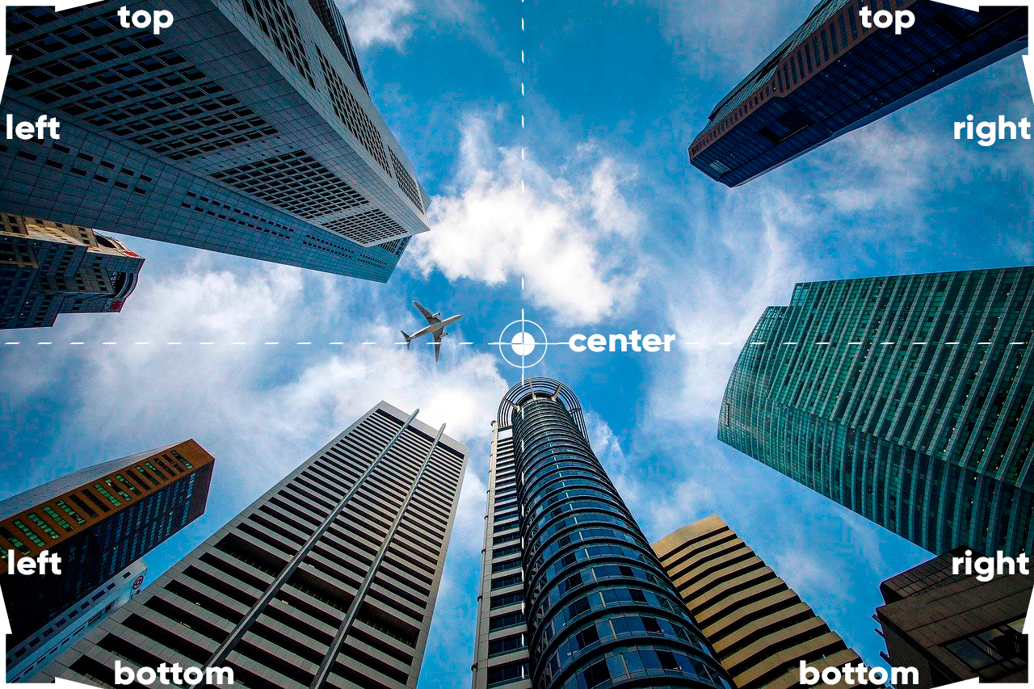

**Background-attachment**

O attachment é usado para deixar mexer com o background, existem dois comandos para eles, sendo eles:

Scroll – O scroll vai fazer com o que o conteúdo role igualmente com a o fundo.  
Fixed – O fixed vai fazer com que somente o conteúdo role, mas o fundo irá ficar estático e sem rolagem, servindo para o uso de conteúdos muito grande para imagem.

**Shorthand** – background : color > image > position > repeat > [size] > attachment.

Ex:

background: black url(imagens/wallpaper002.jpg) center center repeat fixed;

background-size: cover;

O size não está funcionando, mas na documentação do W3C ele é dito como valido, mas como ele não funciona é só colocar o background-size separado da shorthand.

**Position**

O position pode ser usado para configurar a posição de elementos.

Existem alguns tipos de position, aí vai alguns exemplos:

Relative – O relative ele vai usar o elemento de acordo com o seu início para mover.

Absolute – O absolute é usado para mover um elemento filho, dentro de um elemento pai.

**Podemos controlar as posições com os comandos:**

top, left, bottom e right

Ex:

left: 50%

top: 50%;

**Transform**

Existem várias propriedades no transform, segue aí:

Translate: pode mover um elemento com o translate definindo duas variáveis, sendo elas a X e Y.

Ex:

transform: translate(-50%, -50%);

**Como centralizar um elemento:**

podemos centralizar um elemento filho que está com a posição absoluta, apenas utilizando -50% do x e y do tranform: translate e deixando o left e top com 50%.

Text-transform : uppercase – Deixa todas as letras em maiúsculas.

**Tabelas**

Hierarquia de Tabelas (simples)

TABLE = tabela - table

TABLE ROW = linha de tabela - tr

TABLE HEADER = cabeçalho de tabela - th

TABLE DATA = dado de tabela – td

Ex:

<table> Tabela

        <tr> Linha

            <td>A1</td> Coluna

            <td>B1</td>

            <td>C1</td>

        </tr>

</table>

Border-collapse – Faz a junção ou a separação das bordas em uma tabela, para juntar se usa o colapse, mas para separar se usa o separate.

Exemplo para criar uma borda:

table {

width: 400px;

border-collapse: collapse;

}

td {

border: 1px solid black;

padding: 8px;

}

**Alinhamento de uma tabela**

Para fazer o alinhamento de uma tabela podemos usar o text-align e o vertical-align.

Propriedadas:

Text-align – left, center e right  
Vertical-align – top, middle e bottom

**Anatomia para tabelas grande**

TABLE

THEAD

TR, TD, TH

TBODY

TR, TD, TH

TFOOT

TR, TD, TH

Um exemplo sobre a funcionalidade da semântica é, se você colocar o tfoot logo após o thead, ele vai continuar no final, pois a semântica é essencial para o uso de tabelas.

**Células de um cabeçalho**

Utilizamos o scope e seu valor para dizer que tipo de célula o th está direcionado.

Temos diferentes tipos, esses são alguns:

Row – Refere-se as células das linhas que a pertencem   
Col – Refere-se as células das colunas que a pertencem

Rowgroup e Colgroup – Para ser utilizar o row e col group, é quando um th está sendo usado com um row ou col span, ou seja, utilizando vários dados, mas nem sempre quando um th estiver utilizando um span é preciso ser row ou col group, pois tem que fazer sentido.

Os scope não fazem alterações visuais, mas são importantes para os algoritmos de busca do google.

**Efeito Zebrado**

O efeito zebrado é usado para ajudar a visualização de uma tabela, por exemplo, se uma tabela tiver letras pequenas ou for muito pequena, é valido usar.

Existe uma pseudoclasse que pode ser utizada, que é o :nth-child(), podemos utilizar alguns valores para ela.

Odd ou 2n-1 – Linhas ímpares.  
Even ou 2n – Linhas pares.

E assim podemos colocar um background-color para mudar o fundo.

**Cabeçalho de tabela fixo**

Quando você tem uma tabela com muitas linhas e especialmente muitas colunas, é possível utilizar o cabeçalho fixo, aqui vai uma forma de se fazer esse cabeçalho fixo.

Colocaremos um position: relative; na tabela inteira, logo após iremos mexer com o th da thead, e assim vamos utilizar os comandos position: sticky; para deixar o texto fixo, usaremos um background-color igual do thead, e logo após colocaremos um top: -1; para não ficar um espaço acima da tabela.

Ex:

table {

position: relative;

}

thead tr th {

position: sticky;

top: -1px;

background-color: rgb(66, 66, 66);

}

**Span Table**

É possível fazer uma célula ocupar vários espaços, para isso é preciso colocar o comando colspan para coluna e rowspan para linha, mas logo após é preciso colocar o valor de quantas colunas ou linhas ela vai ocupar

Ex:

colspan=”2”  
rowspan=”5”

**Grupo de colunas**

Se você quiser colocar cores, símbolos e outras coisas em algumas colunas, não será preciso ficar criando classes em cada coluna, pois pode-se utilizar o colgroup.

Para se utilizar o colgrop, é preciso criar uma tag com abertura e fechamento e dentro colocar uma tag col só com abertura, mas para poder utilizar estilos, é só colocar uma class dentro da col.

Ex 1:

<colgroup>

<col class="cnome">

<col class="cgrupo" span="3">

</colgroup>

Ex 2:

<colgroup>

<col class="amarelo">

<col class="vermelho">

<col class="amarelo">

<col class="vermelho">

</colgroup>

**Scroll Tabelas**

Para fazer uma tabela caber em telas pequenas, é só colocar a table dentro de uma div e colocar um id, já no css você irá colocar o overflow, mas não existe só ele, também existe o overflow-x e o overflow-y, isso vai ficar de preferencia sobre a tabela, logo após é só coloca em auto, e a sua tabela já terá rolagem verticalmente ou horizontalmente.

Ex:

overflow: auto;

overflow-x: auto;

overflow-y: auto;